《北京市装配式内装修墙地面系统应用技术导则》
（征求意见稿）

目 录
1 总则 1
2 术语 2
3 基本规定 3
4 材料 4
4.1 一般规定 4
4.2 墙面系统材料 4
4.3 地面系统材料 7
5 构造设计 9
5.1 一般规定 9
5.2 墙面系统（隔墙与装饰） 9
5.3 楼地面系统 15
6 施工 19
6.1 一般规定 19
6.2 墙面系统 19
6.3 地面系统 21
7 验收 23
7.1 一般规定 23
7.2 板材隔墙系统验收 24
7.3 骨架隔墙系统验收 25
7.4 集成隔墙系统验收 26
7.5 调平龙骨饰面板系统验收 27
7.6 架空地面系统验收 28
7.7 非架空楼地面系统验收 30
8 安全与绿色环保 31
8.1 施工安全 31
8.2 绿色环保 31
附录A 板材进场复验项目 32
本导则用词说明 34
引用标准名录 35

- 总则
- 为推进建筑装配式内装修技术发展，规范装配式内装修墙地面系统应用，提升装配式内装修工程质量和技术水平，做到安全可靠、低碳环保、技术先进、经济合理，制定本导则。
- 本导则适用于建筑装配式内装修墙地面系统的材料选型、构造设计、施工安装、质量验收。
- 装配式内装修墙地面系统应遵循建筑全生命周期的可持续性原则，并应坚持标准化设计、工厂化生产、装配化施工、一体化装修、信息化管理、智能化应用的原则。
- 本导则为装配式内装修墙地面系统应用的指导性技术文件，除应符合本导则规定外，尚应符合国家、行业以及本市现行有关标准的规定。
- 术语
- 饰面板
表面采用涂饰或包覆工艺处理，具有装饰效果的板材。
- 板材隔墙系统
采用专用固定卡件，将轻质墙板（可带有预制管线沟槽）直接固定在建筑主体结构上，在两侧安装饰面板形成的隔墙系统。
- 骨架隔墙系统
采用支撑骨架、填充材料（可带有设备管线）和饰面板等通过设计集成，在施工现场装配而成的隔墙系统。
- 集成隔墙系统
采用支撑骨架、填充材料（可带有设备管线）和基板等通过设计集成、工厂生产，在施工现场装配饰面板而成的隔墙系统。
- 调平龙骨饰面板系统
调平龙骨、连接件、饰面板通过设计集成，与基层墙体在施工现场装配而成的墙面系统。
- 平衡层
用于地面工程，置于饰面层下部，能够实现地面基层连续、分散承载压力，并使受力均匀的构造层。
- 基层板
用于地面工程，置于平衡层下部，与支撑调节件连接，用于承载压力、调平的构造层。
- 架空地面系统
由支撑调节件、基层板、平衡层及饰面层（或含采暖层）等组合安装而成的地面系统。

- 基本规定
- 装配式内装修墙地面系统的材料选型、构造设计、施工安装、质量验收应符合《装配式内装修技术标准》JGJ/T 491、《建筑工程施工工艺规程 第10部分：装饰装修工程》DB11/T 1832.10、《建筑工程施工工艺规程 第22部分：装配式装修工程》DB11/T 1832.22等标准的有关规定。
- 装配式内装修墙地面系统应与顶面系统、结构系统、外围护系统、设备管线进行标准化、模数化、通用化及一体化集成设计。
- 装配式内装修墙地面系统应遵循设备管线与结构分离原则，满足室内设备和管线检修维护的要求。
- 装配式内装修墙地面系统可借助物联网、大数据、BIM等先进的信息技术，实现全产业链数据集成，为全生命周期管理提供支持。
- 材料
- 一般规定
- 装配式内装修墙地面系统所用材料的种类、规格、性能和质量应符合设计要求和现行国家及本市地方标准的规定，不得使用国家、本市淘汰的或禁止使用的材料。
- 装配式内装修墙地面系统所用材料的燃烧性能应符合设计要求和现行国家标准《建筑材料及制品燃烧性能分级》GB 8624的有关规定。
- 装配式内装修墙地面系统用材料的有害物质含量或释放量、放射性限量应符合设计要求和现行国家标准《建筑环境通用规范》GB 55016、《民用建筑工程室内环境污染控制标准》GB 50325及现行地方标准《民用建筑工程室内环境污染控制规程》DB11/T 1445等标准的有关规定。
- 墙地面系统所用材料应满足承载力、防火、防水、隔声等基本功能需求，地面系统所用材料还应满足防滑、耐磨等基本功能需求。

- 墙面系统材料
- 隔墙材料应符合下列规定：
- 板材隔墙
- 蒸压加气混凝土板应符合现行国家标准《蒸压加气混凝土板》GB/T 15762的规定，宜选用强度等级A3.5、干密度不大于550kg/m³的蒸压加气混凝土板，其中抗冲击性能、吊挂力应符合现行行业标准《装配式建筑用墙板技术要求》JG/T 578中内墙板的有关规定。有管线敷设要求的板材宜选用预制沟槽的蒸压加气混凝土板。
- 其他轻质条板的性能应符合现行国家标准《建筑用轻质隔墙条板》GB/T 23451或现行行业标准《建筑隔墙用轻质条板通用技术要求》JG/T 169的有关规定。
- 骨架隔墙
- 轻钢龙骨应符合现行国家标准《建筑用轻钢龙骨》GB/T 11981的有关规定。
- 轻钢龙骨配件应符合现行行业标准《建筑用轻钢龙骨配件》JC/T 558的有关规定。
- 填充材料宜选用燃烧性能达到A级的材料，其他性能应符合设计要求和国家现行相关标准的规定。
- 纸面石膏板基板应符合现行国家标准《纸面石膏板》GB/T 9775的有关规定。
- 硅酸钙板基板应符合现行行业标准《纤维增强硅酸钙板 第1部分：无石棉硅酸钙板》JC/T 564.1的有关规定。
- 纤维增强水泥板基板应符合现行行业标准《纤维水泥平板 第1部分：无石棉纤维水泥平板》JC/T 412.1的有关规定。
- 其他材料性能应符合相应现行相关国家及地方标准的有关规定。
- 集成隔墙
集成隔墙的性能应符合现行行业标准《装配式建筑用墙板技术要求》JG/T 578的有关规定。
- 隔墙板尺寸可按表4.2.1-1选用。
表4.2.1-1 隔墙板可选用尺寸
序号 | 种类 |  | 尺寸
序号 |  |  | 宽度，mm | 长度，mm | 厚度，mm
 | 板材隔墙 | 蒸压加气混凝土板 | 600 | 1800-6000 | 75、100、125、150、175、200、250、300
 | 板材隔墙 | 轻质隔墙条板 | 600 | 2540 | 90、120
 | 骨架隔墙 |  | 600-1220 | 1500-3660 | 75、100、200
 | 集成隔墙 |  | 600、900 | 2500-2800 | 75、100、200
注：本表格中所指厚度不包含饰面做法厚度。
- 骨架隔墙系统、集成隔墙系统加固板的尺寸及安装高度可按表4.2.1-2选用。
表4.2.1-2 骨架隔墙系统、集成隔墙系统加固板可选用尺寸及安装高度
序号 | 加固板名称 | 尺寸（宽×高），mm | 安装高度，mm
 | 电视加固板 | 800×300 | 800
 | 空调加固板 | 800×400 | 2000
 | 分集水器加固板 | 600×400 | 220
 | 烟机加固板 | 600×350 | 1500、1800
 | 电热水器加固板 | 600×300 | 1850
注：其他特定加固方式应依据产品功能确定，宜与墙面板同厚度；并根据吊挂力与荷载做具体限定。
- 墙面饰面板应符合下列规定：
- 墙面饰面板的尺寸可按表4.2.2-1选用。
表4.2.2-1 墙面饰面板可选用尺寸
序号 | 种类 | 优先尺寸
序号 | 种类 | 宽度，mm | 高度，mm | 厚度，mm
 | 有机基材墙面板 | 600、90、1220 | 2400、2500、2600、2700、2800 | 6、8、10、12、15
 | 无机基材墙面板 | 600、900、1200 | 2400、2500、2600、2700、2800 | 6、8、10、12、15
 | 金属基材墙面板 | 900、1200 | 2400、2500、2600、2700、2800 | 0.8、0.9
 | 复合墙面板 | 600、900、1200 | 2400、2500、2600、2700、2800 | 10、15、35、40
注：由于墙面饰面板产品类型较多，尺寸厚度更为多样化，除本表格中的常见厚度尺寸外，可根据需求选用。
- 墙面饰面板的烟气毒性应符合设计要求，其他性能要求应符合表4.2.2-2的规定。
表4.2.2-2 墙面饰面板性能要求
序号 | 项目 |  | 指标要求 |  | 检测依据
序号 |  |  | 涂饰类 | 包覆类 | 检测依据
 | 燃烧性能 |  | B₁级及以上 |  | GB 8624
 | 甲醛释放量，mg/m³ |  | ≤0.050 |  | GB/T 39600
 | 总挥发性有机化合物（TVOC）（72h），mg/（m²·h） |  | ≤0.50 |  | HJ 571
 | 放射性核素限量 | 内照射指数 | ≤1.0 |  | GB 6566
 | 放射性核素限量 | 外照射指数 | ≤1.3 |  | GB 6566
 | 耐污染性能 |  | 不大于2级 |  | JG/T 579
 | 附着力 |  | 3级及以上 | —— | GB/T 9286
 | 铅笔硬度 |  | ≥2H | —— | GB/T 6739
 | 剥离力，N |  | —— | ≥40 | LY/T 1279-2008
- 墙面饰面板的外观质量、尺寸偏差应符合表4.2.2-3的有关规定。
表4.2.2-3 墙面饰面板外观质量、尺寸偏差要求
序号 | 项目 |  | 指标要求 |  | 检测依据
序号 |  |  | 涂饰类 | 包覆类 | 检测依据
1 | 外观质量 |  | 不应有漏涂、波纹、鼓泡、针孔、疵点、裂纹和划伤等缺陷。 | 不应有接头、起胶、分层、剥离现象，应无针孔、鱼眼、筋痕、折痕、杂质印、气泡、毛刺、面膜褶皱和划伤等缺陷。 | JG/T 579
2 | 尺寸偏差 | 长度，mm | ±2 |  | JG/T 579
2 | 尺寸偏差 | 宽度，mm | ±1 |  | JG/T 579
2 | 尺寸偏差 | 厚度，mm | ±0.2 |  | JG/T 579
2 | 尺寸偏差 | 对角线差，mm | ≤4 |  | JG/T 579
2 | 尺寸偏差 | 平整度，mm/m | ≤1.0 |  | JG/T 579
2 | 尺寸偏差 | 边直度，mm/m | ≤0.3 |  | JG/T 579
- 纸面石膏饰面板的其他性能应符合现行国家标准《纸面石膏板》GB/T 9775的有关规定。
- 硅酸钙饰面板的其他性能应符合现行行业标准《纤维增强硅酸钙板 第1部分：无石棉硅酸钙板》JC/T 564.1的有关规定。
- 纤维增强水泥饰面板的其他性能应符合现行行业标准《纤维水泥平板 第1部分：无石棉纤维水泥平板》JC/T 412.1的有关规定。
- 以金属、竹（木）塑、石塑、木质板材为基材的饰面板的其他性能应符合现行行业标准《建筑装配式集成墙面》JG/ T 579的有关规定。
- 木塑装饰板的其他性能应符合现行国家标准《木塑装饰板》GB/T 24137的有关规定。
- 其他墙面饰面板性能应符合相应现行相关国家及地方标准的有关规定。
- 配套材料选用应符合下列规定：
- 壁纸的性能应符合现行国家标准《壁纸》GB/T 34844的有关规定。
- 粘结石膏应满足现行行业标准《粘结石膏》JC/T 1025的有关规定。
- 嵌缝石膏性能应符合现行行业标准《嵌缝石膏》JC/T 2075的规定。
- 胶粘剂宜选用挥发性有机物较低的水基性或本体型胶粘剂，其挥发性有机化合物应符合现行地方标准《建筑类涂料与胶粘剂挥发性有机化合物含量限值标准》DB11/ 1983的有关规定。
- 改性硅酮建筑密封胶性能应符合现行国家标准《硅酮和改性硅酮建筑密封胶》GB/T 14683的有关规定。
- 粘贴壁纸用胶粘剂性能应符合现行行业标准《壁纸胶粘剂》JC/T 548的有关规定。
- 聚氨酯填缝剂性能应符合现行行业标准《单组分聚氨酯泡沫填缝剂》JC/T 936的有关规定。
- 调平锚栓性能应符合现行行业标准《外墙保温用锚栓》JG/T 366的有关规定。
- 支撑卡件、连接件、固定件、压条、膨胀螺栓、磷化自攻螺丝等配件，应符合设计要求和国家现行相关的规定。
- 其他配套材料的性能应符合相应现行相关国家及地方标准的有关规定。

- 地面系统材料
- 平衡层宜采用水泥类板材，并应符合下列规定：
- 硅酸钙板应符合JC/T 564.1《纤维增强硅酸钙板 第1部分：无石棉硅酸钙板》中C类、强度等级R3、C3及以上、厚度不小于6mm的有关要求。
- 纤维水泥板应符合JC/T 412.1《纤维水泥平板 第1部分：无石棉纤维水泥平板》中C类、强度等级R3、C3及以上、厚度不小于6mm的有关要求。
- 地面饰面板宜选用非煅烧板材，并应符合下列规定：
- 实木地板符合现行国家标准《实木地板 第1部分：技术要求》GB/T 15036.1的有关规定。
- 实木复合地板符合现行国家标准《实木复合地板》GB/T 18103的有关规定。
- 石木塑复合地板符合现行行业标准《石木塑复合地板》LY/T 3303的有关规定。
- 木塑地板应符合现行国家标准《木塑地板》GB/T 24508的有关规定。
- 其他地面饰面板的性能应符合现行相关国家及地方标准规定。
- 金属类支撑调节件应进行防锈处理；有机类支撑调节件的燃烧性能应达到B₁级及以上、耐久性应满足地面系统长期承载力要求。
- 预制沟槽保温板的密度不应低于45 kg/m³、压缩强度不应低于1000kPa，其他性能应符合现行地方标准《地面辐射供暖技术规范》DB11/T 806的有关规定。
- 构造设计
- 一般规定
- 装配式内装修墙地面系统应明确部品部件主要性能指标，应满足功能性、安全性和耐久性的指标要求。
- 装配式内装修墙地面系统应充分考虑部品部件、设备管线维护与更新要求，采用易维护、易拆换、人性化的部品，对易损坏和经常更换部位按照可拆卸安装方式进行设计。
- 墙地面系统应连接稳固，与开关、插座、设备管线等相协调；不同设备管线安装于墙地面系统时，应采取必要的加固、隔声、减振或防火封堵等措施。
- 智能控制系统应与装配式内装修进行一体化设计，并与管线布线同时进行安装。
- 装配式内装修墙地面系统的防火等级应符合设计要求和现行国家标准《建筑内部装修设计防火规范》GB 50222标准的有关规定。
- 装配式内装修墙地面系统的隔声性能应符合设计要求和现行国家标准《建筑环境通用规范》GB 55016、《民用建筑隔声设计规范》GB 50118等标准的有关规定
- 装配式内装修墙地面系统的室内环境污染应符合设计要求和现行地方标准《民用建筑工程室内环境污染控制规程》DB11/T 1445的有关规定。
- 架空地面系统应依据《混凝土结构试验方法标准》GB/T 50152检测，其集中荷载不应小于2kN/m²、 均布荷载不应小于10kN/m²。

- 墙面系统（隔墙与装饰）
- 板材隔墙系统
- 应确定板材隔墙的种类、隔墙厚度、门窗位置和洞口尺寸以及配电箱、控制柜和插座、开关盒、水电管线分布位置及留洞尺寸；
- 板材隔墙的设备管线及电气点位处，应在工厂预留管线沟槽，隔墙材质宜选用蒸压加气混凝土板，沟槽间距、宽度应符合设计要求，沟槽深度不应大于20mm。板材预留沟槽示意图见图5.2.1-1。
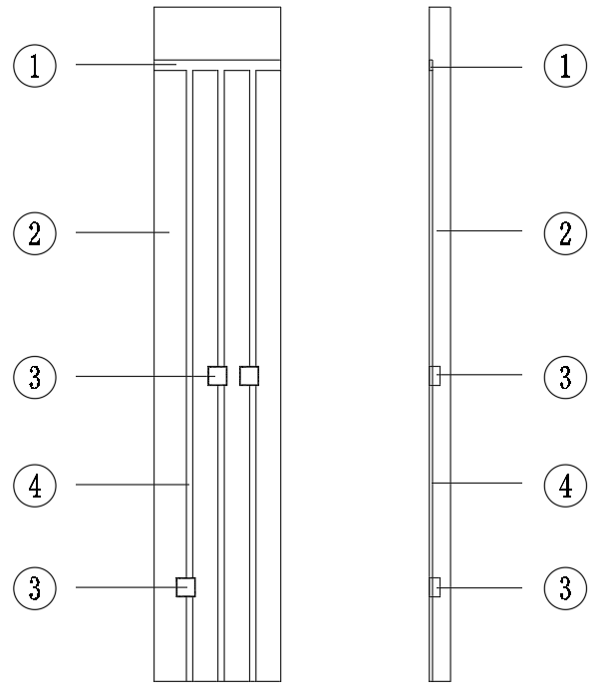
图5.2.1—1板材预留沟槽示意图
1—横向预留管线沟槽； 2—板材隔墙； 3—预留点位槽； 4—竖向预留管线沟槽
- 板材隔墙间应采用平接、凹凸槽对接方式，在板与板、板与墙之间对接缝隙内宜采用单组分聚氨酯泡沫填缝剂填充密实。单层板材隔墙板缝处理示意图（横剖图）见图5.2.1-2。
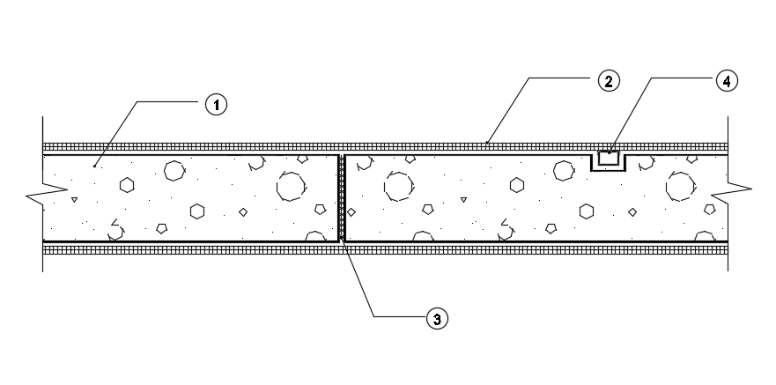
图5.2.1-2单层板材隔墙板缝处理示意图（横剖图）
1—板材隔墙 ；2—饰面板 ；3—单组分聚氨酯泡沫填缝剂；4—矩形线槽
- 板材隔墙饰面板应与板材隔墙错缝安装。
- 双层板材隔墙系统的隔墙应错缝安装，其他构造做法应满足单层板构造的要求。双层板材隔墙系统构造示意图见图5.2.1-3。
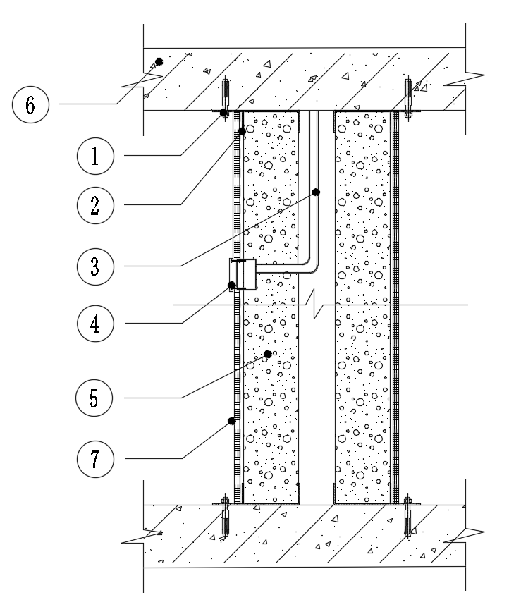
图5.2.1-3双层板材隔墙系统构造示意图
1—机械锚栓；2—可拆卸金属卡件；3—中空层（可穿管线及填塞保温）；
4—开关、插座盒；5—板材隔墙；6—结构楼板、梁；7—饰面板
- 板材隔墙系统的构造做法见图5.2.1-4。
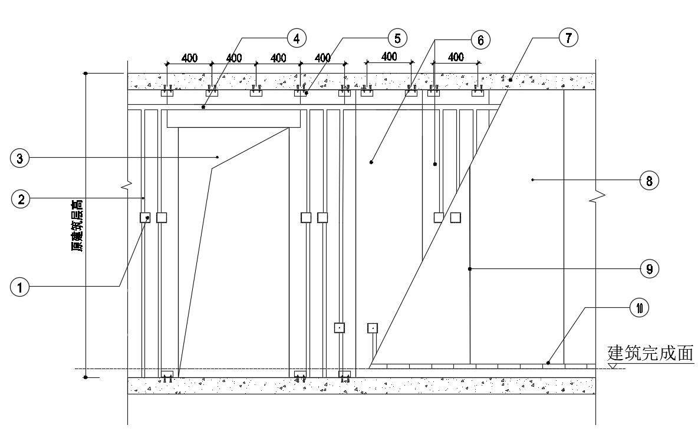
图5.2.1-4板材隔墙系统构造示意图（立面图）
1—开关、插座预留槽；2—竖向管线沟槽；3—洞口；4—横向预留沟槽；5—可拆卸卡件；
6—隔墙板材；7—结构楼板、梁；8—饰面板；9—饰面板缝；10—踢脚线
- 装配式内装修板材隔墙系统用于潮温环境时，隔墙基层下端宜设置高度不小于250mm的防锈金属挡水板，厚度不宜小于1mm，挡水板示意图见图5.2.1-5。
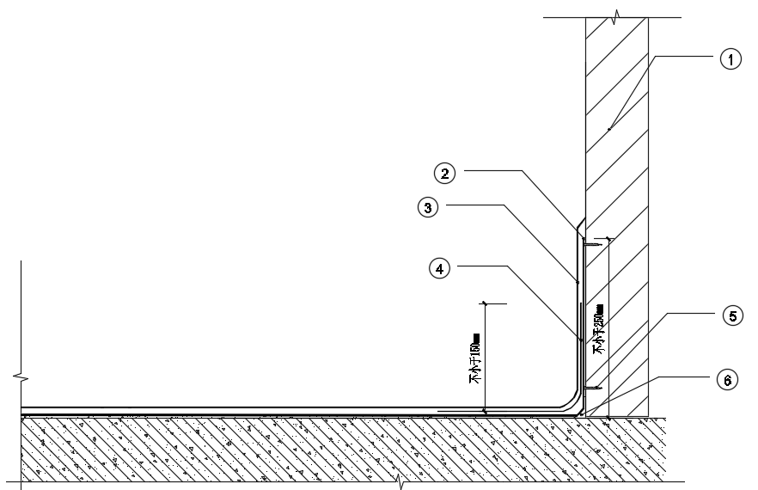
图5.2.1-5 挡水板示意图
1—基墙 ；2—250mm×1mm镀锌钢板挡水板；3—防水层；
4—防水加强层（无纺布）墙返150mm，地返150mm；5—射钉 6—水泥八字角

- 骨架隔墙系统
- 骨架隔墙的构造组成和厚度应根据防火、隔声、空腔内设备管线安装等方面确定。
- 骨架隔墙的管线设置应符合《民用建筑电气设计标准》GB 51348的有关规定。
- 骨架隔墙系统中调平龙骨应符合现行国家标准《建筑用轻钢龙骨》GB/T 11981表1（续）中U型龙骨（承载龙骨）的规定，壁厚不小于1.0mm。
- 骨架隔墙系统的构造做法见图5.2.2-1，并应遵循以下原则和方法：
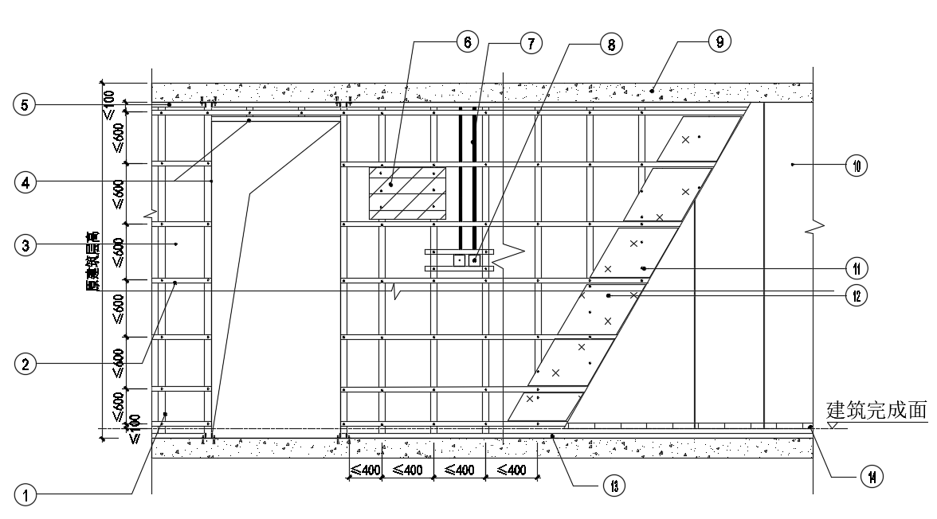
图5.2.2-1 骨架隔墙系统构造示意图（立面图）
1—竖向龙骨；2—横向龙骨；3—填充材料；4—方钢；5—沿顶龙骨；
6—加固背板；7—管线；8—开关、插座盒；9—结构楼板、梁；10—饰面板；11—磷化自攻钉；
12—基层板（根据设计要求选用）；13—沿地龙骨；14—踢脚线
- 墙面悬挂较重物体时，应采用厚度不低于9.5mm的阻燃板与龙骨可靠连接。
- 接线盒（暗藏设备）应固定于横龙骨上；接线盒与竖向龙骨冲突时，应固定于附加横龙骨上。接线盒与竖龙骨冲突时龙骨做法见图 5.2.2-2。
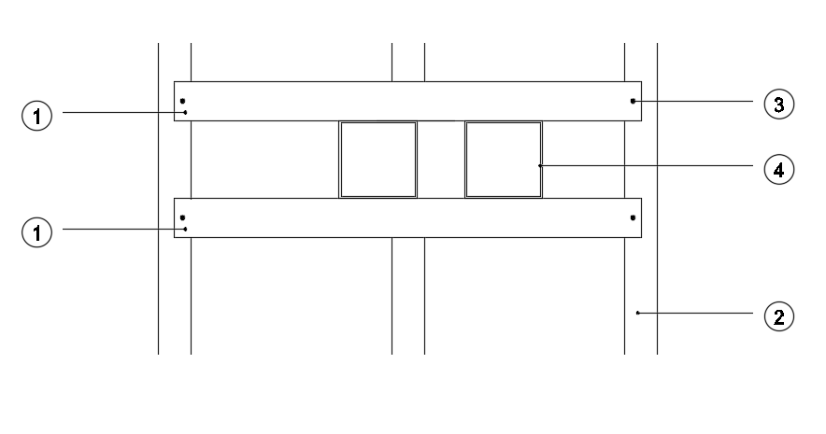
图 5.2.2-2 接线盒与竖龙骨冲突时龙骨做法
1—横向龙骨；2—竖向龙骨；3—磷化自攻钉；4—接线盒（正面）。

- 集成隔墙系统
- 集成隔墙的材料和厚度应根据防火、隔声、空腔内设备管线安装等方面确定。
- 集成隔墙模块的规格尺寸、企口形式应符合设计要求。
- 集成隔墙的设备管线应在工厂提前预埋，隔墙顶部或底部预留管线接驳口。
- 集成隔墙预置的电气管线、面板位置应符合设计要求。
- 集成隔墙悬挂重物时，应根据集成隔墙性能采取必要的加固措施。
- 集成隔墙饰面板应与集成隔墙模块板之间错缝安装。
- 集成隔墙系统构造见图5.2.3-1。
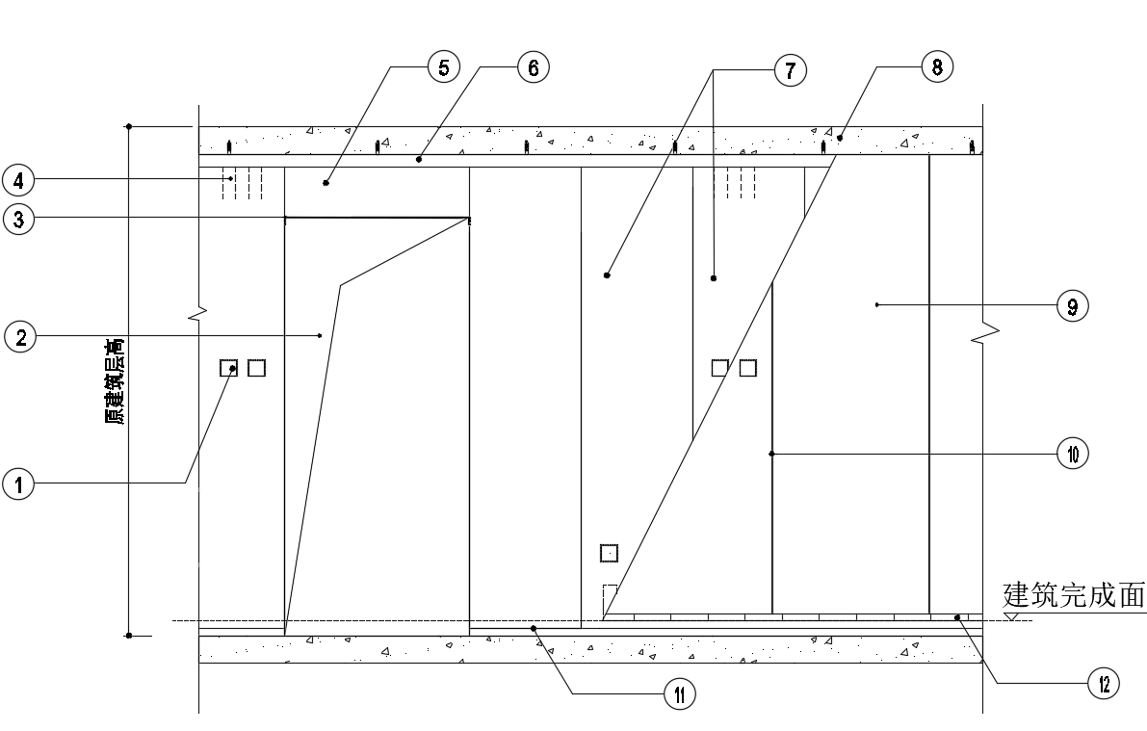
图5.2.3-1 集成隔墙系统构造示意图（立面图）
1—开关、插座点位；2—门洞口；3—L型托件；4—管线接驳口；5—集成隔墙（门头板）；
6—沿顶龙骨；7—集成隔墙； 8—结构楼板、梁；9—饰面板；10—饰面板缝；11—沿地龙骨；12—踢脚线
- 装配式内装修集成隔墙系统用于潮温环境时，隔墙基层下端构造做法参照5.2.1-5。
- 调平龙骨饰面板系统
- 调平龙骨饰面板系统中调平龙骨的设置应充分考虑墙体与调平龙骨的空腔内设备管线安装的具体要求。
- 调平龙骨与墙体连接、固定应稳固、安全，连接件（T型锚栓）有效锚固深度不小于40mm。
- 在需悬挂较重物体时，应采用厚度不低于9.5mm的阻燃板与墙体或龙骨可靠连接。
- 应根据饰面板的安装范围、规格、形式确定调平龙骨的布置间距、长度和位置范围。
- 饰面板或基层板与调平龙骨之间宜采用金属卡扣件等机械固定方式安装。
- 调平龙骨饰面板系统构造见图5.2.4-1、图5.2.4-2。
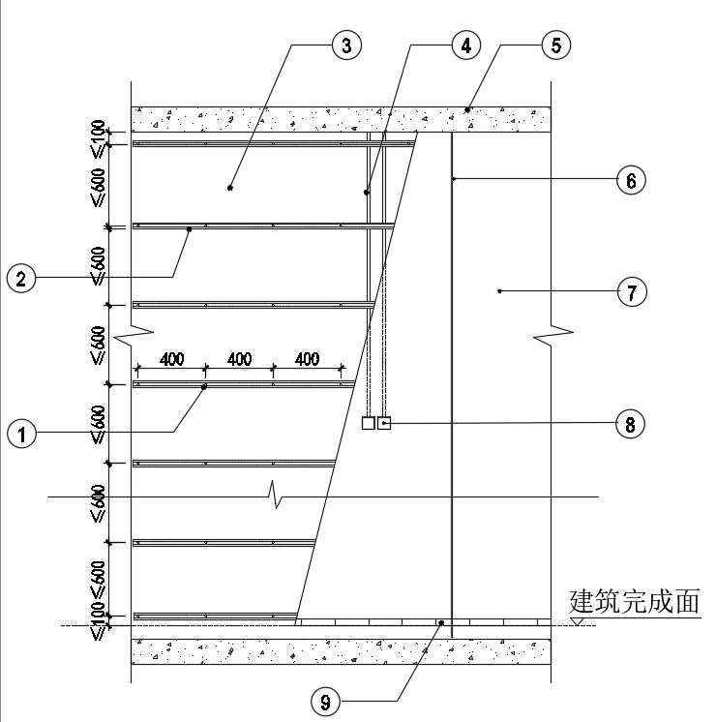
图5.2.4-1 调平龙骨饰面板系统构造示意图（立面图）
1—连接件（T型锚栓）；2—调平龙骨；3—墙体；4—矩形线槽；5—结构楼板梁；
6—饰面板缝；7—饰面板；8—开关、插座盒；9—踢脚线
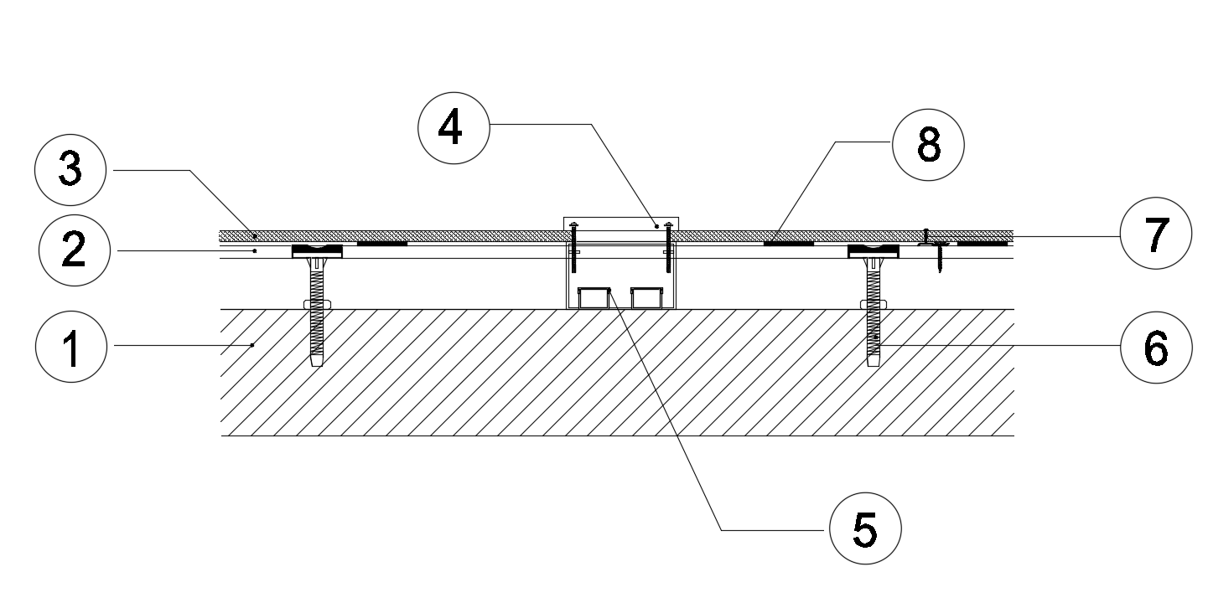
图5.2.4-2 调平龙骨饰面板系统构造示意图（俯视图）
1—墙体；2—调平龙骨；3—饰面板；4—开关、插座盒；5—矩形线槽；
6—连接件（T型锚栓）；7—金属卡条；8—静音垫（@400mm）

- 楼地面系统
- 架空地面系统
- 架空地面系统应满足房间使用的承载、防水、防滑、隔声等各项基本功能需求。
- 架空地面系统应与给水、排水、采暖、电气等设备管线进行一体化设计。
- 架空地面系统内需敷设管线时，架空层高度应满足管线排布的需求。
- 采暖型地面系统构造示意图见图5.3.1-1、5.3.1-2。

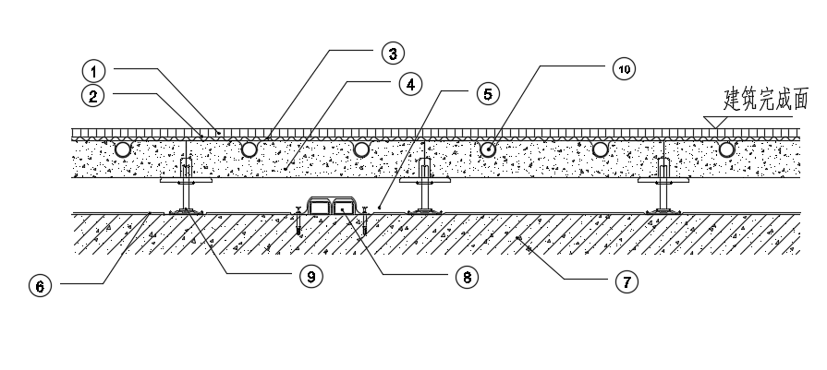
图5.3.1-1 采暖型地面系统构造示意图
1—饰面层； 2—饰面结合层（与饰面层配套）； 3—平衡层; 4—基层板； 5—调平架空管线层；
6—反射隔热层（根据设计要求选用）； 7—结构层； 8—设备管线； 9—可调节地脚组件（示意）；10—地暖管
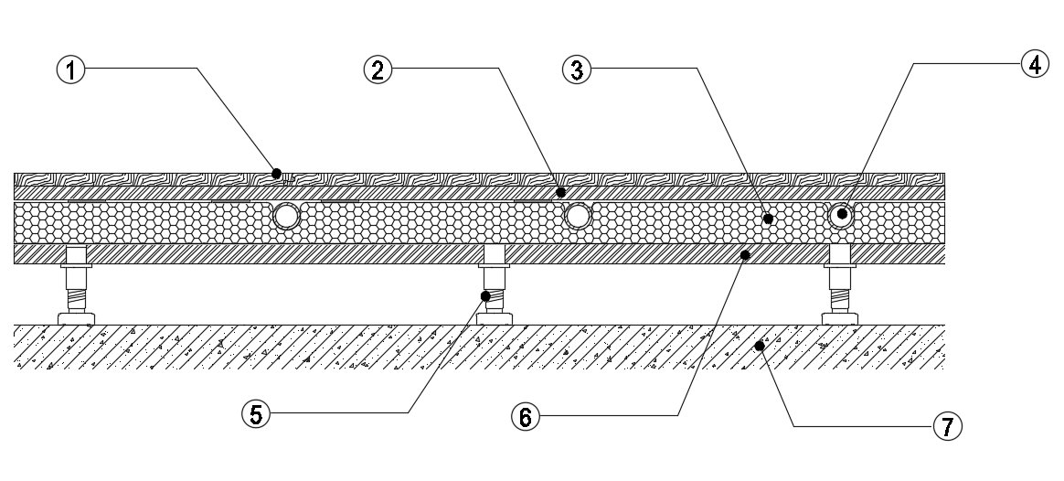
图5.3.1-2 采暖型地面系统构造示意图
1—饰面层； 2—平衡层； 3—挤塑聚苯板地暖模块; 4—地暖管；
5—调节支撑；6—基层板； 7—结构层

- 非采暖型地面系统构造示意图见图5.3.1-3，必要时可增设平衡层。
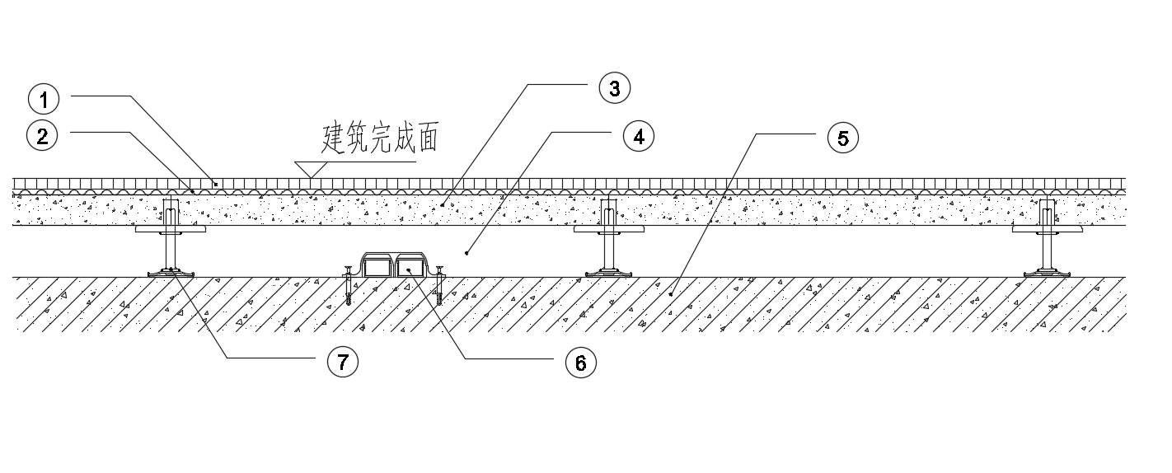
图5.3.1-3非采暖型地面系统构造示意图
1—饰面层；2—饰面结合层（与饰面层配套）； 3—基层板； 4—调平架空管线层；
5—结构层； 6—设备管线； 7—可调节地脚组件
- 可调节地脚组件的高度、选型应满足设计要求。
- 基层板应以减少现场裁切和规格为设计原则，其厚度不应小于18mm。
- 基层板与周边墙体宜保留10mm-20mm缝隙，采用单组分聚氨酯泡沫填缝剂将其填充密实。
- 平衡层宜整板铺装，与地暖模块应错缝铺装，平衡层距墙宜预留不小于5mm伸缩缝。
- 非架空地面系统
- 非架空楼地面系统应与给水、排水、采暖、电气等设备管线进行一体化设计。
- 平衡层宜整板铺装，与地暖模块应错缝铺装，平衡层距墙宜预留不小于5mm伸缩缝。
- 非架空采暖地面系统的构造示意图见图5.3.2-1；非架空非采暖系统构造示意图见图5.3.3-2。
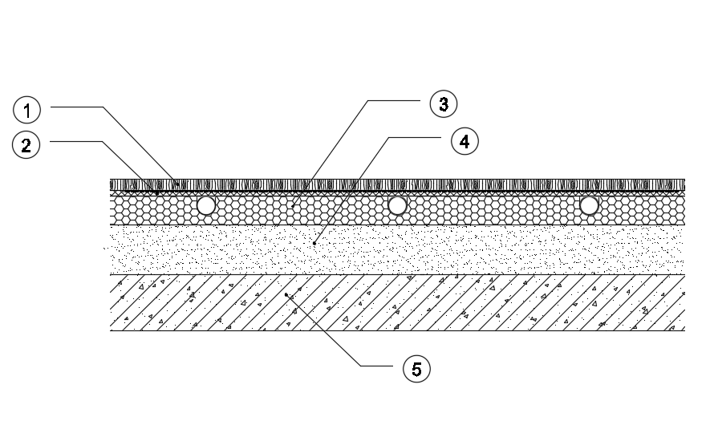
图5.3.2-1非架空采暖地面系统构造示意图
1—饰面层；2—平衡层；3—地暖模块；4—找平层；5—结构层
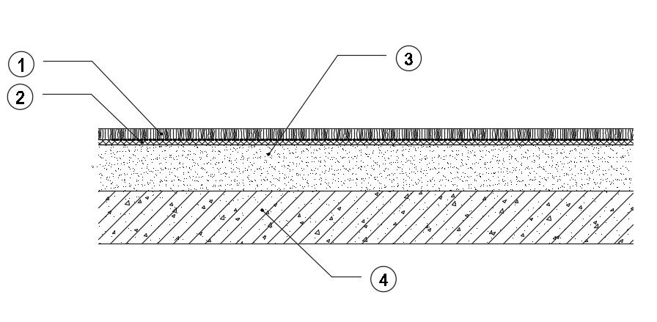
图5.3.3-2非架空非采暖地面系统构造示意图
1—饰面层；2—平衡层（根据设计要求）；3—找平层；4—结构层

- 施工
- 一般规定
- 装配式内装修墙地面系统的安装施工除应符合本导则外，尚应符合现行地方标准《建筑工程施工工艺规程 第10部分：装饰装修工程》DB11/T 1832.10、《建筑工程施工工艺规程 第22部分：装配式装修工程》DB11/T 1832.22等相关标准的规定。
- 装配式内装修墙地面系统的安装施工应在主体结构工程验收后进行。并应明确施工界面，根据工程的特点，确定装配式内装修墙地面系统与其他工序的避让原则。
- 装配式内装修墙地面系统施工前应充分与供应商沟通，确定部品、部件及材料的生产周期，制定部品、部件及材料进场计划。
- 装配式内装修墙地面系统安装施工前，应制定安装施工专项方案，施工方案应符合现行国家标准《建筑施工组织设计规范》GB/T 50502 的有关规定。
- 装配式内装修墙地面系统应执行样板引路制度，样板完成经验收合格后，方可大面积施工。
- 装配式内装修墙地面系统宜采用建筑信息模型BIM技术对施工全过程进行模拟、指导及协调管理。
- 装配式内装修墙地面系统的非标准类板材，应在显著位置标记产品编码及安装方向，实行分户或分区域码放。
- 施工现场的环境温度低于5℃施工时，应采取冬季施工措施。
- 装配式内装修墙地面系统的成品保护应符合现行行业标准《建筑装饰装修工程成品保护技术标准》JGJ/T 427的规定。

- 墙面系统
- 装配式内装修墙面系统施工前，应检查结构预留管线接口位置的准确性，且应按设计文件做好定位控制线、标高线、细部节点线等，放线应清晰、位置准确。装配式内装修墙面系统依照工程图纸完成深化设计，深化设计图须经设计单位确认，深化设计主要内容有：
- 安装构造节点图；
- 隔墙、墙饰面板等材料的排板、编码；
- 收边收口处理等；
- 管线的排布以及点位位置。
- 装配式内装修墙面系统的隔墙和饰面板的安装顺序和方向应以阳角为基点开始安装；有门窗洞口的墙面，应从门窗洞口向两侧开始安装。
- 装配式内装修墙面系统的设备和管线的施工和安装应满足便于检修和更换的要求，并符合下列规定：
- 板材隔墙的管线宜设置在板材隔墙预制的沟槽中；
- 骨架隔墙的管线宜设置在骨架隔墙的空腔中；
- 集成隔墙的管线和点位宜在工厂内敷设完成；
- 调平龙骨饰面板系统的管线宜设置在装配式墙面与结构之间的空腔中；
- 布设绝缘导线、电缆宜使用扁平线槽。
- 饰面板安装应符合便于检修和更换的要求：
- 饰面板的安装应采取以挂为主、以粘为辅的方式。
- 石膏基饰面板宜采用粘贴工艺安装，胶粘剂宜选用粘结石膏，饰面板粘接做法示意图见图6.2.4-1；
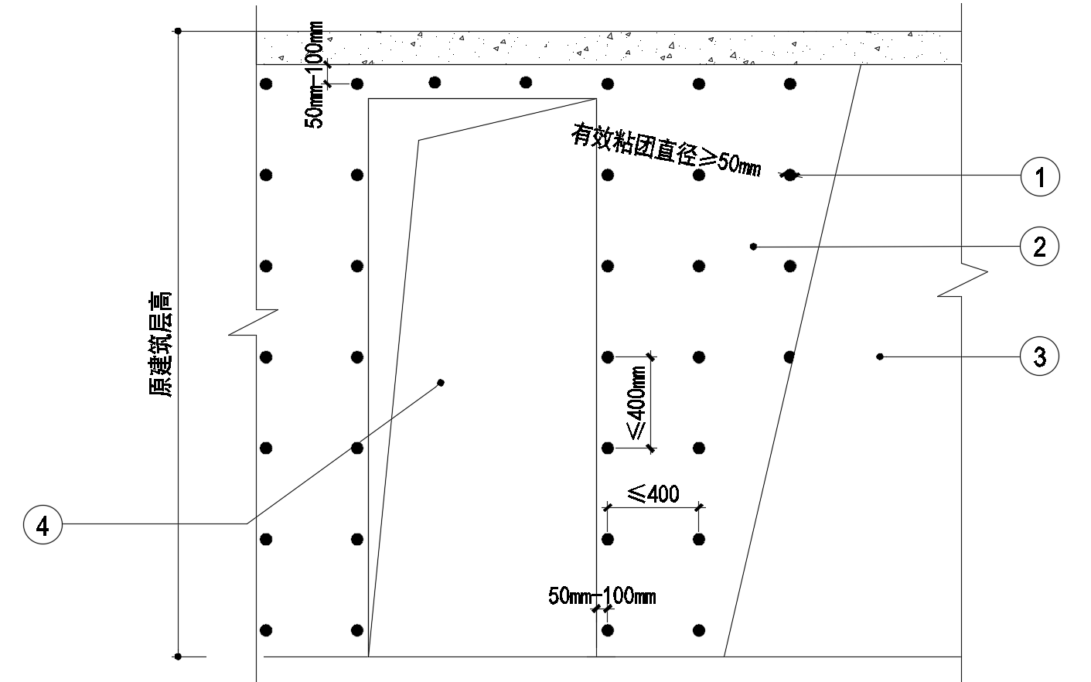
图6.2.4-1 饰面板粘接做法示意图
1—粘团 ；2—基层 ；3—饰面板；4—洞口

- 装配式内装修墙面系统的饰面板宜选用自饰面板或包覆饰面板。其中硅酸钙板基饰面板、纤维增强水泥板基饰面板、木塑饰面板等宜采用金属卡扣件、铝合金扣条等机械安装方式固定或采用改性硅酮结构密封胶（MS胶）粘贴方式固定。饰面板的阴阳角宜采用成品阴阳角线条进行收口，阴阳角做法示意图见图6.2.4-2。

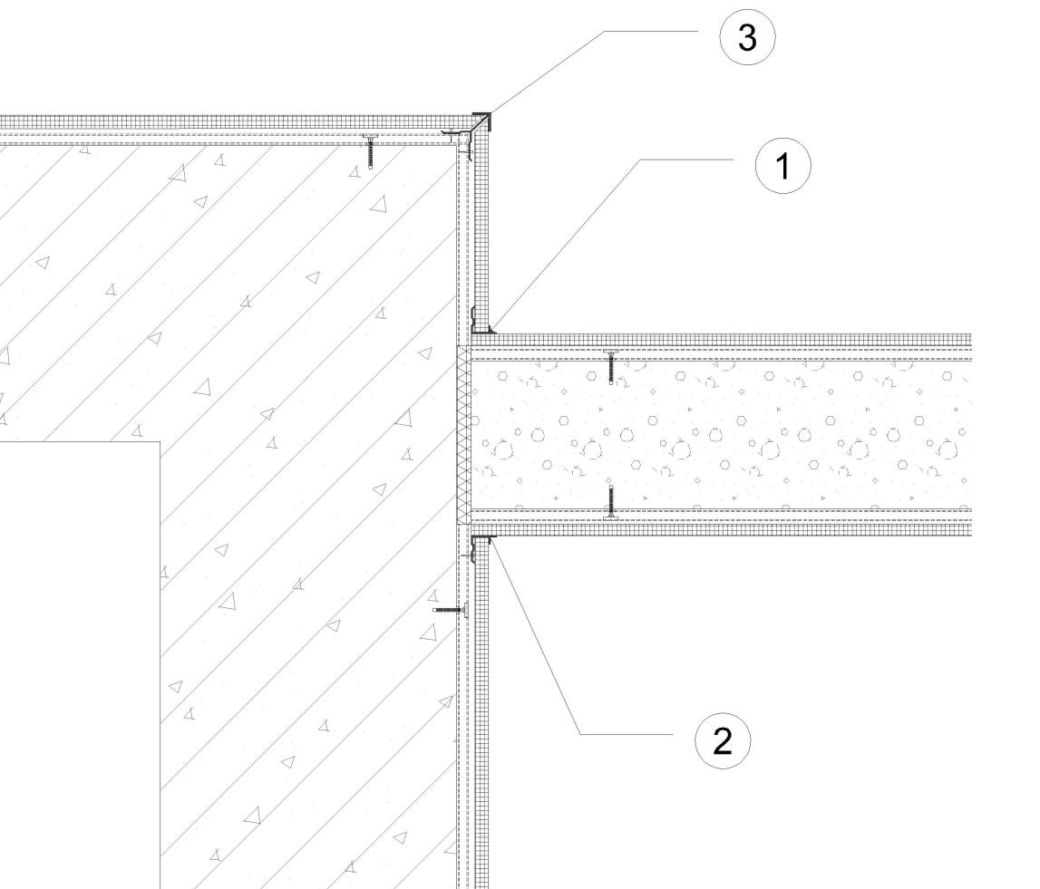
图6.2.4-2 阴阳角做法示意图
1—专用凹形阴角金属件 ；2—专用直角阴角金属件 ；3—专用直角阳角金属件
- 调平龙骨饰面板系统应在墙面与顶面交界处、墙面与地面交界处，分别弹出顶面完成面位置线、地面完成面位置线，四面弹线应注意连接关系，在墙面分别弹出横向龙骨位置线、竖向打孔位置线，在横向、 竖向线交叉位置打孔。
- 装配式内装修墙面系统现场粘贴壁纸时，墙面基层应平滑、清洁，干燥。并且应对基层板做防潮界面处理（涂抹符合国家质量标准的壁纸基膜）。

- 地面系统
- 装配式内装修地面系统施工应完成现有主体结构尺寸的复核，并依照工程图纸进行深化设计，深化设计图须经设计单位确认，深化设计主要内容有：
- 安装构造节点图；
- 地面架空基层板、地暖模块、地面饰面板等材料的排板、编码；
- 收边收口处理等；
- 管线的排布以及点位位置。
- 装配式内装修设备和管线的施工和安装应满足便于检修和更换的要求，并符合下列规定：
- 架空地面强弱电管线宜敷设在地面架空层中，管线应避免集中交叉；
- 给水管线宜敷设在吊顶天花中，冷水管应有防结露措施。
- 管线安装应符合设计要求及现行国家标准《建筑给水排水及采暖工程施工质量验收规
范》 GB 50242 的规定；
- 管线安装完毕后应进行试验及隐蔽验收工作。
- 基层标高应复核准确，定位轴线和标高控制线应验收合格。
6.3.4 设有地面辐射供暖的楼地面，供暖系统材料性能应满足现行标准《地面辐射供暖技术
规范》 DB11/806 中规定。
6.3.5 架空地面在放置重物的部位应采取加强措施。
6.3.6成品面层铺设时应注意面层与墙、 面层与面层之间碰头缝的处理，应按规范要求留置，不宜顶墙铺设，防止面层受潮后弯拱。成品面层铺装完成后，应安装踢脚线压住板缝。
6.3.7楼地面系统施工时，各构造层宜连续施工，并采取相应成品保护措施。

- 验收
- 一般规定
- 装配式内装修墙地面系统的质量验收应符合现行国家标准《建筑工程施工质量验收统一标准》GB 50300、《建筑与市政工程施工质量控制通用规范》GB 55032、《建筑装饰装修工程质量验收标准》GB 50210、《建筑地面工程施工质量验收规范》GB 50209和现行行业标准《装配式内装修技术标准》JGJ/T 491的有关规定。
- 装配式内装修墙地面系统应按《建筑装饰装修工程质量验收标准》GB 50210、《建筑地面工程施工质量验收规范》GB 50209中相应分项、子分部工程进行质量验收。
- 装配式内装修墙面系统的验收应检查下列文件和记录：
- 装配式内装修墙面系统的工程施工图、设计说明及其他设计文件；
- 装配式内装修墙面系统部品、部件和主要配套材料出厂合格证、型式检验报告、进场验收记录和复验报告；
- 装配式内装修墙面系统分项工序施工记录、隐蔽工程验收记录；
- 施工过程中重大技术问题的处理文件、工作记录和工程变更记录；
- 记录可包含必要的图像资料。
- 装配式内装修墙面系统应对下列隐蔽工程项目验收：
- 配电箱、开关盒及设备管线安装；
- 钢构件、预埋件、吊挂件；
- 骨架隔墙龙骨的安装；
- 骨架隔墙、集成隔墙中防火、隔声、保温等填充材料的设置。
- 装配式内装修墙地面系统所采用的材料进场检验符合下列要求（见附录A）：
- 提供产品合格证和相关性能检测报告，材料的种类、规格、性能指标等应符合国家现行标准及设计的要求；
- 按要求进行复试，提供相关复试报告。
- 装配式内装修墙面系统检验批次划分应符合下列规定：
- 检验批应按同一厂家、同一品种的墙面工程每50间（大面积房间和走廊按墙面30㎡为一间）划分为一个检验批，不足50间也应划分为一个检验批；
- 墙面工程的检查数量，每个检验批应至少抽查10%，并不得少于6间，不足6间时应全数检查；每间的检查点不少于3个。
- 装配式内装修地面系统施工过程验收应包括以下内容：
- 安装前进行结构基层和管线隐蔽验收；
- 架空模、平衡层、饰面层安装后分别进行验收。
- 装配式内装修地面系统工程验收时，提交下列技术资料并归档：
- 地面系统设计文件、图纸会审记录、设计变更书、洽商记录单；
- 满足设计要求的性能检测报告；
- 施工方案或技术措施；
- 主要材料的产品质量合格证；
- 主要材料的复试报告；
- 分项工程检验批质量验收记录；
- 其他必须提供的资料。
- 装配式内装修地面系统检验批划分和检验数量应符合下列规定：
- 相同材料、工艺和施工条件的地面工程每50间划分为一个检验批，不足 50 间也应划分为一个检验批，大面积房间和走廊可按地面30m²计为 1间;
- 每个检验批的基层工程应至少抽查 10%，并不得少于6间，不足6间的应全数检查，每间不少于3点；
- 每个检验批的装饰面层应全数检查。

- 板材隔墙系统验收
- 主控项目
- 板材隔墙工程质量验收应检查下列文件和记录：
- 板材隔墙施工图、设计说明及其他设计文件；
- 板材和主要配套材料出厂合格证、型式检验报告、进场验收记录和复验报告；
- 隔墙分项工序施工记录、隐蔽工程验收记录；
- 施工过程中重大技术问题的处理文件、工作记录和工程变更记录。
检验方法：观察；查阅质量证明文件、设计文件。
- 板材隔墙及饰面板的品种、规格、性能、外观应符合设计要求。对于有隔声、保温、防火、防潮等特殊要求的工程，板材应满足相应的性能等级。
检验方法：观察；检查产品合格证书，进场验收记录，性能检测报告和复验报告。
- 板材隔墙的金属卡件的位置、规格、数量和连接方法应符合设计要求。
检验方法：观察；检查隐蔽工程验收记录。
- 板材之间、板材与建筑主体结构的结合应牢固，稳定。板材与饰面板之间连接符合设计要求。
检验方法：观察；手扳检查；检查隐蔽工程验收记录。
- 板材隔墙墙面系统安装所用接缝材料的品种及接缝方法应符合设计要求。
检验方法：观察；检查产品合格证书。
- 一般项目
- 板材安装应垂直、平整、位置正确，转角应规整，板材不得有缺边、掉角、开裂等缺陷。
检验方法：观察，尺量检查。
- 板材隔墙表面应平整、接缝应顺直、均匀，不应有裂缝。
检验方法：观察，手摸检查。
- 板材隔墙预留的孔洞、槽、盒应位置准确、套割方正、边缘整齐。
检验方法：观察。
- 板材隔墙安装的允许偏差和检验方法应符合表7.2.9的规定。
表7.2.9 板材隔墙安装允许偏差和检验方法
序号 | 项目 | 允许偏差（mm） | 检验方法
1 | 墙体轴线位移 | 5 | 用经纬仪或拉线和尺检查
2 | 表面平整度 | 3 | 用2m靠尺和楔形塞尺检查
3 | 立面垂直度 | 3 | 用2m靠尺检查
4 | 接缝高低 | 2 | 用直尺和楔形塞尺检查
5 | 阴阳角方正 | 3 | 用直尺和楔形塞尺检查
6 | 色泽均匀度 | 颜色均匀一致，无明显色差 | 目测
- 板材隔墙系统饰面板安装允许偏差和检验方法应符合表7.5.5的规定。

- 骨架隔墙系统验收
- 主控项目
- 骨架隔墙工程应对下列隐蔽工程项目进行验收：
- 隔墙中设备管线的安装及水管试压；
- 连接构造安装；
- 填充材料设置；
- 龙骨安装；
- 预埋件；
- 加固板的设置。
检验方法：目测检查，手扳检查；查看性能检验报告和复验报告。
- 饰面板安装应牢固、无脱层、翘曲、折裂、缺棱、掉角。饰面板采用的接缝方法及接缝材料应符合设计要求。
检验方法：目测检查，手扳检查；查看性能检验报告和复验报告。
- 一般项目
- 隔墙墙面应平整、洁净、拼缝平直。套裁电气盒盖应位置准确，接缝整齐。
检验方法：目测检查，尺量检查。
- 骨架隔墙基层板安装允许偏差和检验方法应符合表7.3.4的规定。
表7.3.4 骨架隔墙基层板安装允许偏差和检验方法
序号 | 项目 | 允许偏差，mm |  |  | 检验方法
序号 | 项目 | 纸面石膏板 | 水泥纤维板 | 硅酸钙板或其它板材 | 检验方法
1 | 立面垂直度 | 3 | 3 | 3 | 用2m垂直检测尺检查
2 | 表面平整度 | 3 | 3 | 3 | 用2m靠尺和楔形塞尺检查
3 | 阴阳角方正 | 3 | 3 | 3 | 用直角检测尺及楔形塞尺检查
4 | 接缝直线度 | - | 3 | 3 | 拉5m线，不足5m拉通线，用钢直尺检查。
5 | 压条直线度 | - | 3 | 3 | 拉5m线，不足5m拉通线，用钢直尺检查。
6 | 接缝高低差 | 1 | 1 | 1 | 用钢直尺和楔形塞尺检查
7 | 色泽均匀度 | 颜色均匀一致，无明显色差 |  |  | 目测
- 骨架隔墙系统饰面板安装允许偏差和检验方法应符合表7.5.5的规定。

- 集成隔墙系统验收
- 主控项目
- 选用材料的品种、规格、型号、性能和颜色应符合设计及国家相关规范要求。隔声材料和防火材料的性能应符合设计及国家相关规范要求。
检验方法：观察；检查产品合格证书、进场验收记录和性能检验报告。
- 钢骨架和龙骨应安装牢固；预埋件、连接件的位置、数量及连接方法应符合设计要求。
检验方法：观察；尺量检查；检查隐蔽工程验收记录。
- 集成隔墙应安装牢固、墙体平直、咬合紧密。
检验方法：目测检查，手扳检查，尺量检查。
- 集成隔墙的安装方式应符合设计要求。
检验方法：观察；查看设计文件。
- 一般项目
- 集成隔墙的面层不得缺棱掉角，翘曲变形，无脱层、折裂，厚度应一致。
检验方法：观察；尺量检查。
- 集成隔墙应分档准确、定位正直，无变形；隔墙上的孔洞、槽、盒应位置正确、套割方正、边缘整齐。
检验方法：观察；尺量。
- 集成隔墙及饰面板表面平整、洁净、色泽一致，缝隙应符合设计要求。
检验方法：观察。
- 集成隔墙安装的允许偏差和检验方法应符合表7.4.8的规定。
表7.4.8 集成隔墙安装允许偏差和检验方法
序号 | 项目 | 允许偏差（mm） | 检验方法
1 | 立面垂直度 | 2 | 用2m垂直检测尺检查
2 | 表面平整度 | 2 | 用2m靠尺和塞尺检查
3 | 阴阳角方正 | 2 | 用200mm直角检测尺检查
4 | 接缝高低差 | 1 | 用钢直尺和塞尺检查
5 | 色泽均匀度 | 颜色均匀一致，无明显色差 | 目测
- 集成隔墙系统饰面板安装允许偏差和检验方法应符合表7.5.5的规定。

- 调平龙骨饰面板系统验收
- 主控项目
- 调平龙骨饰面板系统应对下列隐蔽工程项目进行验收：
- 设备管线的安装及水管试压；
- 连接构造安装；
- 龙骨安装；
- 预埋件、加固背板；
- 基层验收。
- 调平龙骨饰面板应牢固、无脱层、翘曲、折裂、缺棱、掉角。饰面板采用的接缝方法及接缝材料应符合设计要求。
检验方法：目测检查，手扳检查。
- 饰面板安装位置正确，连接应牢固无松动。与周边墙体的连接应符合设计要求。
检验方法：尺量检查，手扳检查，查看隐蔽工程验收记录
- 一般项目
- 安装墙面应平整、洁净、拼缝平直。套裁电气盒盖应位置正确，接缝整齐。
检验方法：目测检查，尺量检查。
- 饰面板安装的允许偏差和检验方法应符合表7.5.5的规定。
表7.5.5 饰面板安装允许偏差和检验方法
序号 | 项目 | 允许偏差（mm） | 检验方法
1 | 立面垂直度 | 3 | 用2m托线板（垂直检测尺）
2 | 表面平整度 | 3 | 用2m靠尺和塞尺检查
3 | 阴阳角方正 | 3 | 用方尺和塞尺检查
4 | 接缝直线度 | 2 | 拉5m线，不足5m拉通线，用钢直尺检查
5 | 压条直线度 | 2 | 拉5m线，不足5m拉通线，用钢直尺检查
6 | 接缝高低差 | 1 | 用钢直尺和塞尺检查
7 | 色泽均匀度 | 颜色均匀一致，无明显色差 | 目测

- 架空地面系统验收
- 主控项目
- 基层板及配件的品种、规格、性能、外观等符合设计要求。
检验方法：检查合格证；查阅设计文件、性能检测报告等。
- 基层板安装牢固，无晃动。
检验方法：目测检查，手扳检查。
- 基层板和可调节地脚组件的承载性能符合设计要求。
检验方法：目测检查；查阅设计文件；查看性能检测报告等。
- 基层板标高符合设计要求。
检验方法：尺量检查。
- 平衡层的品种、规格、性能、外观等符合设计要求。
检验方法：目测检查，检查合格证；查阅设计文件、性能检测报告等。
- 平衡层安装牢固。
检验方法：目测检查，手扳检查。
- 饰面层的品种、规格、性能、外观等应符合设计要求。
检验方法：目测检查，检查合格证；查阅设计文件、性能检测报告等。
- 饰面层和墙边应顺直、紧密。
检验方法：目测检查。
- 一般项目
- 基层板表面应洁净，接缝均匀、顺直。
检验方法：目测检查。
- 基层板的允许偏差和检验方法应符合表7.6.10的规定。
表7.6.10 基层板安装允许偏差和检验方法
序号 | 项目 | 允许偏差（mm） | 检验方法
1 | 表面平整度 | 3 | 用2m靠尺和楔形塞尺检查
2 | 相邻模块高差 | 1 | 用钢尺和楔形塞尺检查
3 | 模块拼缝平直 | 3 | 拉5m线，不足5m的拉通线，用钢尺检查
- 平衡层表面应洁净、接缝均匀。
检验方法：目测检查。
- 平衡层的允许偏差和检验方法应符合表7.6.12的规定。
表7.6.12 平衡层安装允许偏差和检验方法
序号 | 项目 | 允许偏差（mm） | 检验方法
1 | 表面平整度 | 2 | 用2m靠尺和楔形塞尺检查
2 | 相邻板面高差 | 1 | 用钢尺和楔形塞尺检查
3 | 板面拼缝平直 | 2 | 拉5m线，不足5m的拉通线，用钢尺检查
- 饰面层交接处应吻合、美观。
检验方法：目测检查。
- 饰面层的允许偏差和检验方法应符合表7.6.14的规定。
表7.6.14饰面层安装允许偏差和检验方法
序号 | 项目 | 允许偏差（mm） | 检验方法
1 | 表面平整度 | 2 | 用2m靠尺和楔形塞尺检查
2 | 相邻板材高差 | 0.5 | 用钢尺和楔形塞尺检查
3 | 板面拼缝平直 | 2 | 拉5m线，不足5m的拉通线，用钢尺检查
4 | 板面缝隙宽度 | ±0.5 | 用钢尺检查

- 非架空楼地面系统验收
- 主控项目
- 饰面层的品种、规格、性能、外观等应符合设计要求。
检验方法：目测检查，检查合格证；查阅设计文件、性能检测报告等。
- 饰面层和墙边应顺直、紧密。
检验方法：目测检查。
- 一般项目
- 预制沟槽保温板安装允许偏差应符合表7.7.3的规定。
表7.7.3 预制沟槽保温板安装允许偏差和检验方法
序号 | 项目 | 允许偏差（mm） | 检验方法
1 | 对角线 | ±3 | 拉5m线和用钢尺检查
2 | 板侧面平整度 | ≤3 | 用2m靠尺和塞尺检查
3 | 板面平整度 | ≤3 | 用2m靠尺和塞尺检查
- 平衡层表面应洁净、接缝均匀。
检验方法：目测检查。
- 平衡层的允许偏差和检验方法应符合表7.6.12的规定。
- 饰面层交接处应吻合、美观。
检验方法：目测检查。
- 饰面层的允许偏差和检验方法应符合表7.6.14的规定。
- 安全与绿色环保
- 施工安全
- 施工单位应依据施工特点，制定各工种培训标准，进行施工入场安全培训、岗前专业技术培训及施工现场管理培训，所有现场施工人员应通过培训并考核后上岗。
- 装配式内装修墙地系统施工安装前，应制定安全专项方案，落实各级各类人员的安全生产责任制。
- 现场用电应符合现行行业标准《施工现场临时用电安全技术规范》JGJ 46的规定。
- 装配式内装修墙地系统的施工安装的电动工具宜采用无线电动工具，以减少施工现场私拉乱接电线现象。
- 高处作业应做好防护，应符合现行行业标准《建筑施工高处作业安全技术规范》JGJ 80的规定；施工安全操作应符合现行地方标准《建筑工程施工安全操作规程》DB11/T 1833的规定。
- 施工单位应向业主提供墙地面系统使用说明及注意事项，避免盲目拆改给业主使用造成不便。
- 绿色环保
- 装配式内装修墙地系统宜选用绿色环保低碳材料。
- 装配式内装修墙地系统的安装施工应减少现场二次加工作业，并应建立施工现场废物回收系统。
- 应对装配式内装修墙地系统施工过程中的噪声污染等采取针对性措施，噪声控制应符合现行国家标准《建筑施工场界环境噪声排放标准》GB 12523 的规定。
- 现场各类板材应分别集中存放整齐，并悬挂标识牌，严禁乱堆乱放，不得占用施工临时道路，并做好防护隔离。
- 板材切割加工时，应设置专用防护棚，并设置相应除尘、降噪设施。
- 板材安装过程中废弃物等应进行分类回收。施工中产生的胶粘剂等易燃废弃物应及时收集送至指定储存器内并按规定回收，严禁丢弃未经处理的废弃物。

附录A 板材进场复验项目
序号 | 材料名称 | 进场复验项目 | 组批规则 | 检验依据标准代号
 | 蒸压加气混凝土板 | 干密度  抗压强度  结构性能 | 同一厂家、同品种、同一规格、同一等级的产品，以10000块为一批，不足一批亦按一批计。 | GB/T 15762
 | 其他轻质板材 | 面密度  抗弯荷载（抗弯破坏荷载） | 同一厂家、同品种、同一规格、同一等级的产品，以10000块为一批，不足一批亦按一批计。 | GB/T 23451或JG/T 169
 | 集成隔墙 | 抗弯强度  吊挂力  抗冲击性能 | 同一厂家、同品种、同一规格、同一等级的产品，以10000块为一批，不足一批亦按一批计。 | JG/T 578
 | 纸面石膏板基板 | 断裂荷载 | 同一厂家、同一规格、同品种的产品，以2500块为一批，不足一批亦按一批计。 | GB/T 9775
 | 硅酸钙板基板 | 抗折强度 | 同一厂家、同一规格、同品种的产品，以10000张为一批，不足10000张亦按一批计。 | JC/T 564.1
 | 纤维水泥板基板 | 抗折强度 | 同一厂家、同一规格、同品种的产品，以10000张为一批，不足10000张亦按一批计。 | JC/T 412.1
 | 纸面石膏板基饰面板 | 断裂荷载  剥离力（包覆类） | 同一厂家、同一规格、同品种的产品，以2500块为一批，不足一批亦按一批计。 | GB/T 9775  及JG/T 579
 | 硅酸钙板基饰面板 | 抗折强度  剥离力（包覆类） | 同一厂家、同一规格、同品种的产品，以1000张为一批，不足1000张亦按一批计。 | JC/T 564.1及JG/T 579
 | 纤维增强水泥板基饰面板 | 抗折强度  剥离力（包覆类） | 同一厂家、同一规格、同品种的产品，以1000张为一批，不足1000张亦按一批计。 | JC/T 412.1及JG/T 579
 | 以金属、竹（木）塑、石塑、木质板材为基材的饰面板 | 覆膜剥离力（金属包覆类）  剥离力（其他包覆类） | 同一厂家、同一规格、同品种的产品，以2000m²为一批，不足2000m²亦按一批计。 | JG/T 579
 | 木塑地板 | 静曲强度  表面耐磨  抗滑值 | 同一厂家、同一规格、同品种的产品，以1200块为一批，不足一批亦按一批计。 | GB/T 24508
 | 实木复合地板 | 静曲强度  漆膜表面耐磨 | 同一厂家、同一规格、同品种的产品，以35000块为一批，不足一批亦按一批计。 | GB/T 18103
 | 石木塑复合地板 | 静曲强度  表面耐磨  抗滑值 | 同一厂家、同一规格、同品种的产品，以1200块为一批，不足一批亦按一批计。 | LY/T 3303

本导则用词说明
- 为了便于在执行本导则条文时区别对待，对要求严格程度不同的用词说明如下：
- 表示很严格，非这样做不可的：
正面词采用“必须”，反面词采用“严禁”。
- 表示严格，在正常情况下均应这样做的：
正面词采用“应”，反面词采用“不应”或“不得”。
- 表示允许稍有选择，在条件许可时首先这样做的：
正面词采用“宜”，反面词采用“不宜”；
- 表示有选择，在一定条件下可以这样做的，采用“可”。
- 导则中指明应按其他有关标准、规范执行时，写法为：“应符合……的规定”或“应按……执行”。

引用标准名录
- 《建筑材料及制品燃烧性能分级》GB 8624
- 《建筑设计防火规范》GB 50016
- 《民用建筑隔声设计规范》GB 50118
- 《建筑环境通用规范》GB 55016
- 《建筑地面工程施工质量验收规范》GB 50209
- 《建筑装饰装修工程质量验收标准》GB 50210
- 《建筑内部装修设计防火规范》GB 50222
- 《建筑工程施工质量验收统一标准》GB 50300
- 《民用建筑工程室内环境污染控制标准》GB 50325
- 《建筑内部装修防火施工及验收规范》GB 50354
- 《墙体材料应用统一技术规范》GB 50574
- 《建筑环境通用规范》GB 55016
- 《纸面石膏板》GB/T 9775
- 《蒸压加气混凝土板》GB/T 15762
- 《建筑用轻质隔墙板材》GB/T 23451
- 《装配式混凝土建筑技术标准》GB/T 51231
- 《壁纸》GB/T 34844。
- 《硅酮和改性硅酮建筑密封胶》GB/T 14683
- 《纤维增强硅酸钙板 第1部分：无石棉硅酸钙板》JC/T 564.1
- 《纤维水泥平板 第1部分：无石棉纤维水泥平板》JC/T 412.1
- 《建筑隔墙用轻质板材通用技术要求》JG/T 169
- 《装配式内装修技术标准》JGJ/T 491
- 《建筑用木塑复合板应用技术标准》JGJT478
- 《装配式建筑用墙板技术要求》JG/T 578
- 《装配式集成墙面》JG/T 579
- 《壁纸胶粘剂》JC/T 548
- 《粘结石膏》JC/T 1025
- 《嵌缝石膏》JC/T 2075
- 《建筑施工高处作业安全技术规范》JGJ 80
- 《施工现场临时用电安全技术规范》JGJ 46
- 《建筑施工场界环境噪声排放标准》GB 12523
- 《建筑工程施工工艺规程 第10部分：装饰装修工程》DB11/T 1832.10
- 《建筑类涂料与胶粘剂挥发性有机化合物含量限值标准》DB11/ 1983
- 《居住建筑装饰装修工程质量验收标准》DB11/T 1076
- 《民用建筑工程室内环境污染控制规程》DB11/T 1445
- 《蒸压加气混凝土墙板系统应用技术规程》DB11/T 2003
- 《地面辐射供暖技术规范》DB11/T 806
- 《建筑工程施工安全操作规程》DB11/T 1833
- 建筑工程施工工艺规程 第22部分：装配式装修工程》DB11/T 1832.22

